Dossiê

República
de Honduras

INFORMAÇÕES
POR OEA 2019

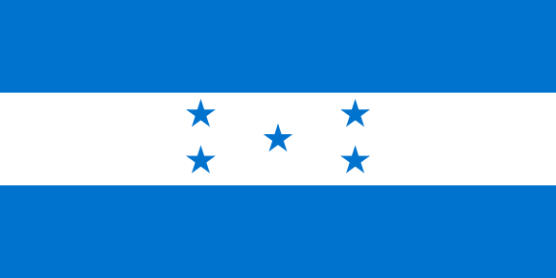
O país

A República de Honduras, é um país da América Cen- tral. Faz fronteira ao norte com o Golfo das Honduras, e a leste pelo Mar das Caraíbas, a sul pela Nicarágua e por El Salvador e a oeste pela Guatemala. Sua capital é Tegucigal- pa e o país tem uma população de 9,038,741 milhões de habitantes, sendo a língua oficial o espanhol. O país abri- gou várias culturas indígenas importantes, mais notavel- mente os Maias. Seu PIB em 2016 é de $43,92 bilhões. Hon- duras é, e sempre foi, alinhado com os Estados Unidos da América, o país ainda pertence a OEA, a Organização das Nações Unidas e a Associação de Estados Do Caribe.

O país e a OEA

Honduras é um dos 21 países que se reuniram em Bogotá, em 1948, para a assinatura da Carta da OEA. Apesar do país ser um membro dos membros originais da organização, ultimamente sua relação com esta tem sido conturbada devido à instabilidade política no país, principalmente devi- do ao golpe de Estado que ocorreu em 2009. A organização demonstrou em variadas ocasiões seu posicionamento re- preensivo em relação ao golpe e tentou interferir na política doméstica do país através de visitas, pronunciamentos, uma missão anticorrupção e até ameaçando pedir novas eleições no país caso houvesse irregularidades nos resulta- dos.

Relações com as questões indígenas

Apesar de haver uma forte expressão de demandas de direi- tos indígenas em Honduras, o país demonstra falhar em atender tais demandas. Em 2016, uma líder do movimento indígena no país, a coordenadora do Conselho Cívico de Organizações Populares e Indígenas de Honduras (COPINH), Berta Cáceres, foi assassinada. Tanto índios quanto negros pediram a criação de um observatório para a defesa de seus Direitos Humanos, além da realização de uma Assembleia Constituinte envolvendo seus representantes em 2010, vis- to que, segundo os indígenas afirmam, sua causa teve um retrocesso depois do golpe de Estado de 2009. Eles também afirmam que esse novo governo abriu espaço para projetos internacionais se apropriarem de bens naturais essenciais para eles. Eles reafirmam, também, sua condição de povos indígenas e não de minorias étnicas, pois a definição como índios os daria direitos a terra. O país no entanto entende que alguns povos, como os Garifunas, vieram da mesclagem de etnias e não devem ter direitos indígenas.

